Peter Sonntag
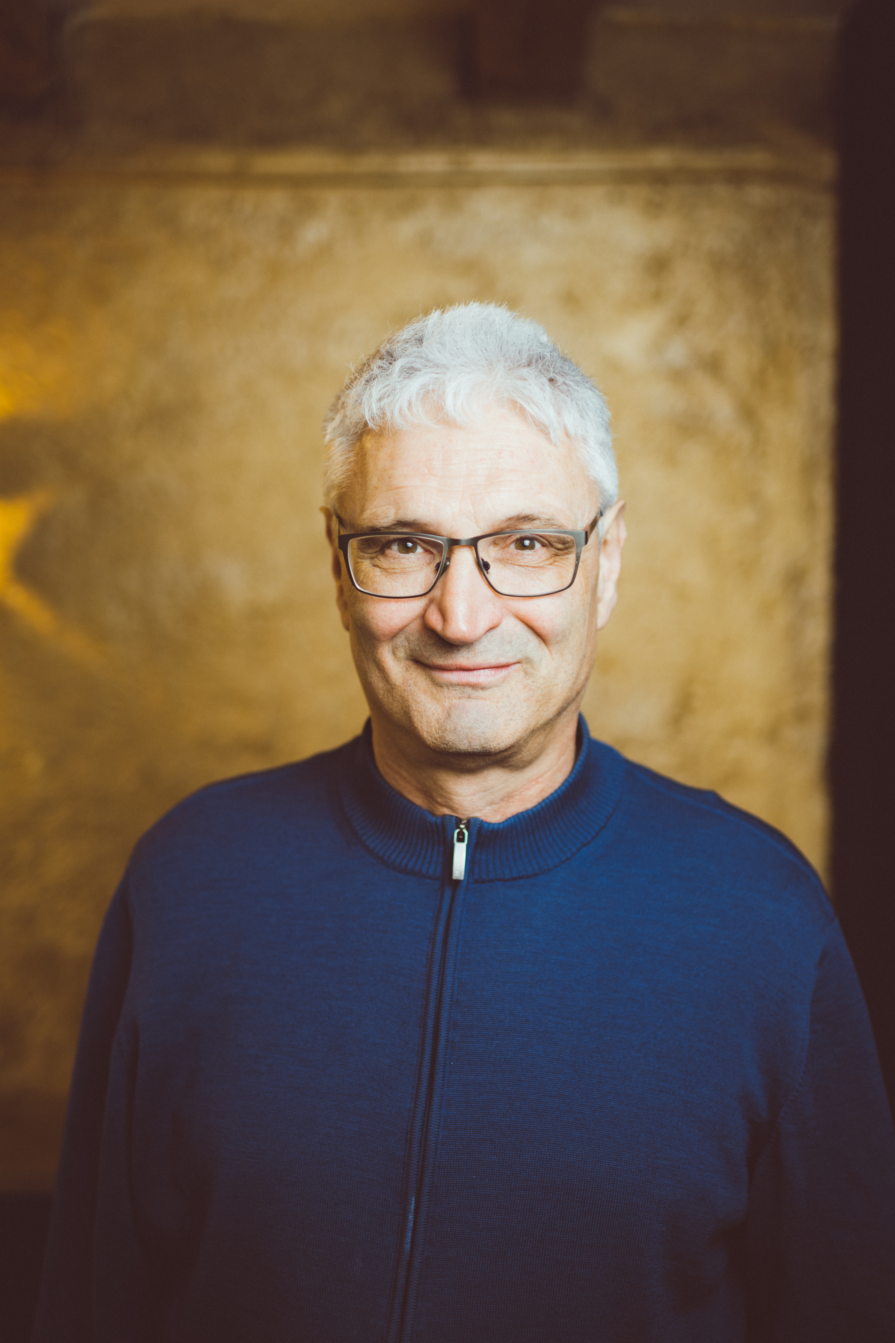
- 62 Jahre
- geschieden, 3 Kinder
- Bauingenieur
- Ehrenamt: Vorsitzender der Jagdgesellschaft Vogt, Aktives Mitglied im Schützenverein und Sportverein Vogt
- Was mir wichtig ist: Einen Beitrag zu leisten für das Gemeinwohl in meiner Heimatgemeinde

